江南大学图书馆
中文纸质期刊采购

招 标 文 件

标书编号：
采购内容：中文纸质期刊

2008年9月

目 录

1．投标邀请函

2. 招标标书

3. 开标和评标

4．签署合同

5．附件
1）企业法人授权委托书
2）投标承诺书
3）中文期刊电子订单格式样本
4）中文期刊USMARC著录规范样本
5) 综合评估表

1．邀请函

_____________________ 公司

为了提高中文期刊采购工作的透明度和期刊质量，我校对2009年度中文期刊的采购进行招标，诚挚邀请贵公司参与投标。我们将本着“公开、公平、公正和诚实信用”的原则，严格按招标程序开展招标工作。请参加投标的单位认真阅读招标文件，精心做好相应的准备工作。

江南大学图书馆
2008.9

2．标书

一、招标内容
江南大学图书馆（以下简称图书馆）中文纸质期刊资质招标，用于购买2009年度约1000左右个品种10万码洋左右中文期刊（包括邮发期刊和非邮发期刊）。
1、招标范围包括中文期刊的订购、配送、补缺和换刊以及部分手工加工等售后服务。
2、送刊时间：2009年1月—2010年3月
（具体时间应为当年各刊首期投递开始至未期送完为止的最后期限）
3、送刊地点：江南大学图书馆期刊室

二、招标要求
（一）公司情况
（1）提供公司企业法人营业执照。
（2）提供公司的资质证明文件、书刊经营许可证及相关证明文件复印件。
（3）提供公司简介及与本采购内容类似的近期业绩情况（特别是高等学校近期业绩）
（4）提供公司法人投标委托书原件（需有法人及投标人签字并加盖公章），以及被委托人身份证复印件（投标时投标人需要带上身份证），参见附件一。
（5）提供已经签署的投标承诺书，参见附件二。
（二）投标公司在业务工作中必须满足以下要求
（1）投标人应具有电子订单管理能力，并在中标以后能通过自有网站或email向我馆中文期刊采访工作人员提供中刊订购清单，内容应包括每种期刊的刊名、邮发代号、频率和年价等，参见附件三。
（2）对于图书馆提交的中文期刊订单，投标人应100%提供标准的编目CNMARC数据（数据要求参见《中文期刊机读目录编目规则》、《CALIS联机合作编目手册》）,参见附件四；
（3）对于图书馆提交的中文期刊订单，投标人应保证不低于98%的订到率，且在出版发行之日起30天内将期刊送交到需方指定地点。
（4）所订中文期刊如出现停止出版、合并、拆分、载体变化等情况时，投标人应能通过email或书面形式及时通知图书馆；对未能及时到刊的期刊，在出版发行30天后60天内，投标人向图书馆给予说明。
（5）对于因投标人运作中丢失的中文期刊，投标人应设法补全期刊，图书馆不接受退刊款；对于停刊或发行中价格变动的期刊应及时与期刊采访人员结算。
（6）图书馆可能对正式订购的中文期刊作适当调整，对调整中的中文期刊品种，投标人应能及时提供有关专题期刊目录，并配备相应的期刊完整MARC，MARC著录格式同上（2）；
（7）投标人应能及时、定期向图书馆送货至期刊室，同时提供发货清单；清单内容须保证清晰、明了、有序，便于验收、查对；
（8）如到馆期刊有严重破损、污损情况时，投标人应能提供换刊服务；
（9）投标人应能及时处理图书馆的查缺请求，对于未能补缺的期刊应提供彩色复制服务，并退还彩色复制期刊与中文期刊的款项差额；
三、投标注意事项
- 投标书应附本邀请书。
- 投标有效期：7天。
- 投标方必须明确本次招标总额可优惠的折扣率。所有承诺事项请加盖公司印章。
- 投标书应为正本一份、副本五份（一个包装）。折扣报价一份（另外一个包装），严禁将折扣报价封入正本、副本内，否则将作为废标处理。包装外应注明项目名称、投标单位名称和“请于2008年10月14日9：00前勿拆封”字样，并加盖骑封章。
- 投标书应于2008年10月13日16：00前送到（寄到）江南大学蠡湖校区图书馆办公室。（地址：无锡市蠡湖大道1800号，邮编214122）；联系人：丁建琴，联系电话：0510-85912512。
- 招标文件以电子邮件形式发放，每份售价为200元人民币,在开标前由投标人支付给招标人（开具财务发票）。
- 中标单位应交纳履约保证金：5000元。1年后若无违规行为，则返还履约保证金；若有违规行为，视情节严重程度，从履约保证金中扣除违约金。
- 投标方自行承担所有参与投标的有关费用。

3．开标和评标
一．开标
（一）开标时间：2008年10月14日上午9：00开始。
（二）开标地点：图书馆十楼会议室。（地址：无锡市蠡湖大道1800号）
（三）开标必须在本次项目评标委员会全体成员和投标人在场情况下，当场拆封标书，并进行评标。
（四）开标时由本次项目评标委员会监督代表向投标人介绍本次投标人参与情况和招标注意事项等。
二．评标
（一）评标资格审查：投标文件有下列情形之一的，为未能对招标文件作出实质性响应，作废标处理。
（1）投标文件没有投标人授权代表签字和加盖公章。
（2）投标文件载明的招标项目完成期限超过招标文件规定的期限。
（3）明显不符合技术规格、技术标准的要求。
（4）投标文件载明的标书包装方式、检验标准和方法不符合招标文件的要求。
（5）投标文件附有招标人不能接受的条件。
（6）不符合招标文件中规定的其他实质性要求。
（二）评标考核办法：综合评估法。对投标人提供的折扣、到刊率、到刊速度、期刊到刊的差错率、服务态度和质量、优化的服务措施以及其他提供的优惠条件等综合考虑。参见附件五。
三．评标注意事项
（一）所有投标资料恕不退还。
（二）投标人必须向招标人提供真实的资料，若投标人所提供资料不真实，一经查证，即取消中标资格。
（三）评标过程中，招标人不得向其他投标人透露有关信息。
（四）为有助于投标的审查、评价和比较，招标人可分别要求投标人对投标书进行澄清。
（五）请投标方务必认真阅读本标书，严格遵照上述要求应标。若有违背，按废标处理。
四．评标结果
（一）在招标小组成员充分商议达成一致意见后，评选出中标单位。
（二）由本次招标监督代表打印招标结果，并由各小组成员签署意见。
（三）招标小组组长当场向投标人宣读评标结果；但无义务向投标人解释落标原因和退还报价文件。
（四）中标单位应向图书馆交纳履约保证金：5000元，图书馆提供相应的凭据。
4．签署合同
一．签署合同
（一）中标人应按江南大学图书馆规定的时间、地点与采购人签定中标合同。中标人不得再要求采购人签署订立背离合同实质性内容的其它协议或声明，否则按开标后撤回投标处理。
（二）招标文件、投标文件均为合同附件，具有同等法律效力，当合同内容与上述文件内容发生冲突时，以合同文本为准。
（三）招标文件、中标人的投标文件及评标过程中有关澄清文件均应作为签订合同的依据。投标人一旦中标，被授予签订合同后，未经江南大学图书馆书面同意不得转包，否则将被视为中标后撤回投标处理。
二．合同书样本
江南大学图书馆中文期刊采购合同书
合同编号：
需方（甲方）： 签订时间：
供方（乙方）： 签订地点：

根据2008年____月____日江南大学图书采购招标文件和依据该文件产生的中标结果，经甲乙双方平等协商，签订本合同。合同期满若中标人服务质量良好，将在下一期采购中优先考虑。
一．中文期刊采购项目：
甲方向乙方订购中文期刊，（邮发期刊约 个品种）或（邮发期刊 个品种和非邮发期刊 个品种），采购周期自2009年1月至2009年12月。
二．乙方让利率为 %。（码洋）
三．结算方法：
- 结算方式为预付款，即根据期刊采购订单码洋付款。
- 乙方在收到甲方付款后，应及时向甲方开具相应金额的商业发票，并在当月（或一个月内）立即将折扣金额返还甲方帐户（甲方不再另外出具索要折扣的说明文件）。
四．履约保证金：
乙方向甲方交纳5000元履约保证金，作为期刊质量和信誉保证，在乙方完全履行合同后无息退还。
五．乙方服务要求和承诺：
（一）乙方保证按照招标文件的有关要求及投标文件中的“服务承诺书”认真履行，保证满足并接受招标文件中的其他要求和条款，并按《合同法》和招标文件中的有关条款承担违约之责任。
（二）采购服务承诺
1．乙方应具有电子订单管理能力，并在中标以后能通过自有网站或email向我馆中文期刊采访工作人员提供中刊订购清单，内容应包括每种期刊的刊名、邮发代号、频率和年价等，参见附件三；
2．对于图书馆提交的中文期刊订单，投标人应100%提供标准的编目CNMARC数据（CNMARC数据标准可参照国家图书馆或CALIS的有关数据要求，参见附件四）；
3．对于图书馆提交的中文期刊订单，乙方应保证不低于98%的订到率，且在出版发行之日起30天内将期刊送交到需方指定地点。
4．所订中文期刊如出现停止出版、合并、拆分、载体变化等情况时，投标人应能通过email或书面形式及时通知图书馆；对未能及时到刊的期刊，在出版发行30天后60天内，投标人向图书馆给予说明。
5．对于因投标人运作中丢失的中文期刊，投标人应设法补全期刊，图书馆不接受退刊款；对于停刊或发行中价格变动的期刊应及时与期刊采访人员结算。
6．图书馆可能对正式订购的中文期刊作适当调整，对调整中的中文期刊品种，投标人应能及时提供有关专题期刊目录，并配备相应的期刊完整MARC，MARC著录格式同上（2）；
7．乙方应每天送货到图书馆期刊室，同时提供发货清单；清单内容须保证清晰、明了、有序，便于验收、查对，运费由乙方承担。
8．如到馆期刊有严重破损、污损情况时，乙方应能提供换刊服务；
9．乙方应能及时处理图书馆的查缺请求，对于未能补缺的期刊应提供彩色复制服务，并退还彩色复制期刊与中文期刊的款项差额；
六．甲方义务：
- 甲方向乙方及时提供详细的中文期刊订购清单或目录。
- 甲方向乙方详细提供期刊室的收件地址和收件人。
- 甲方应及时检验收到的中刊，如发现与装箱期刊清单不符、期刊破损、污损等情况时，应及时通知乙方。
4．甲方保证按照双方约定的结算方法和日期付款。
七．违约责任：
1．乙方如未事先通知所订期刊无货或不出版而耽误读者阅读的（出版社停刊另做处理），按期刊的双倍赔偿甲方由此而造成的损失，并在履约保证金中抵扣支付。
2．在规定的时间内如未达到规定的到刊率，每低于规定到刊率的1%乙方须向甲方支付1000元违约金，从履约保证金中抵扣支付（订购期刊不能按时出版等特殊情况除外）。
3．对于停刊或发行中价格变动的期刊，乙方未及时退还的金额，甲方有权从履约保证金中抵扣。
4．乙方不能提供甲方有关订购期刊的标准CNMARC或提供的CNMARC不符合要求，每缺1条数据乙方向甲方支付1元人民币。
5．因乙方违约，甲方保留终止部分或全部合同的权利。
6．在甲方根据上述第5条规定，终止了部分或全部合同后，可以依其认为适当的条件和方法购买类似未交的期刊，乙方应对甲方购买类似期刊所超出的费用负责，并继续执行合同中未终止部分。
7. 履约保证金不足以赔偿损失的，按实际损失赔偿。
八．仲裁：
1．在执行本合同中所发生的或与本合同有关的一切争端，买卖双方应通过友好协商解决，如从协商开始30天内仍不能解决，则应申请仲裁。
2．仲裁应根据《中华人民共和国仲裁法》的规定向当地有管辖权的仲裁机构申请仲裁。
九．合同生效及其它：
1．合同在双方签字后生效。本合同一式肆份，其中：甲方叁份，乙方壹份。
2．本合同在执行过程中如有未尽事项，甲乙双方可另行议定，经双方签章作为本合同附件，与本合同具有同等法律效力。
3．招标文件、投标文件与本合同具有同等法律效力。
甲方：（盖章） 乙方：（盖章）
代表： 代表：
日期： 年 月 日 日期： 年 月 日

附件一
企业法人授权委托书

本授权委托书申明：我 （姓名）系

（投标单位全称）的法定代表人，现授

权委托 （单位名称）的 （姓名）为我

公司投标代理人，以本公司的名义参加江南大学

（项目名称）的投标活动。代理人在开标、

评标、合同谈判过程中所签署的一切文件和处理与之有关的一切事

务，我均予以承认。

代理人无转委权。特此委托。

法定代表人（签字或盖章）：

投标代理人（签字）：

联系电话：

投标单位盖章

2008年 月 日

附件二
投标承诺书
江南大学图书馆：
我们收到你们 号招标文件，经详细研究，我们决定参加投标。
1．愿按照招标文件中的一切要求，提供服务。
2．如果我们投标书被接受，我们将履行招标文件中规定的每一项要求，按质、按量完成任务。
3．我们愿意提供招标方在招标文件中要求的所有资料。
4．我们认为你们有权决定中标者，还认为最低报价是中标的重要条件，但不是唯一的选择标准。
5．我方愿意遵守国家有关规定及招标文件中的收费标准。
6．该项投标书在开标后的全过程中保持有效，不作任何更改和变动。
7．所有有关本标书的函电，请按下列地址联系：

单位： 邮政编码：
地址： 电话：
联系人： 手机：
传真： 开户名称：
开户账号： 开户银行：
单位公章： 日期：

附件三
中文期刊电子订单格式样本
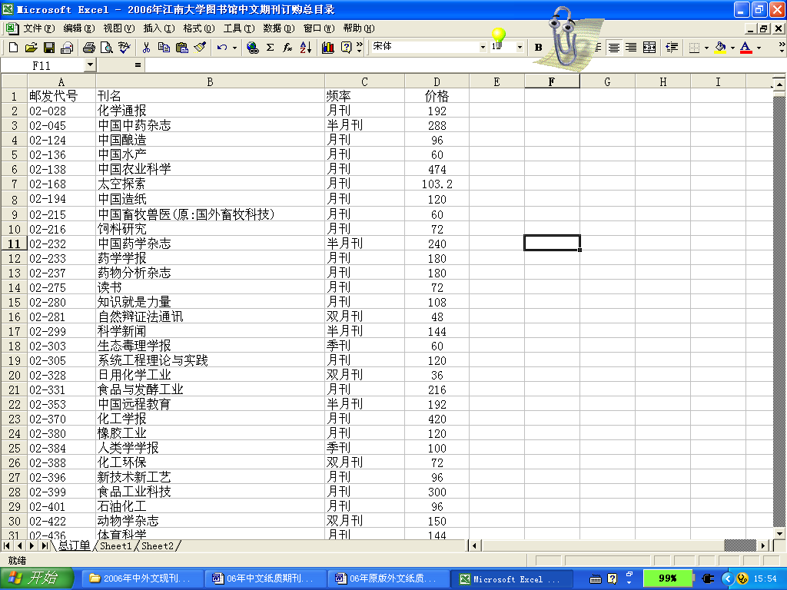

附件四
中文期刊CNMARC著录规范样本
CNMARC：
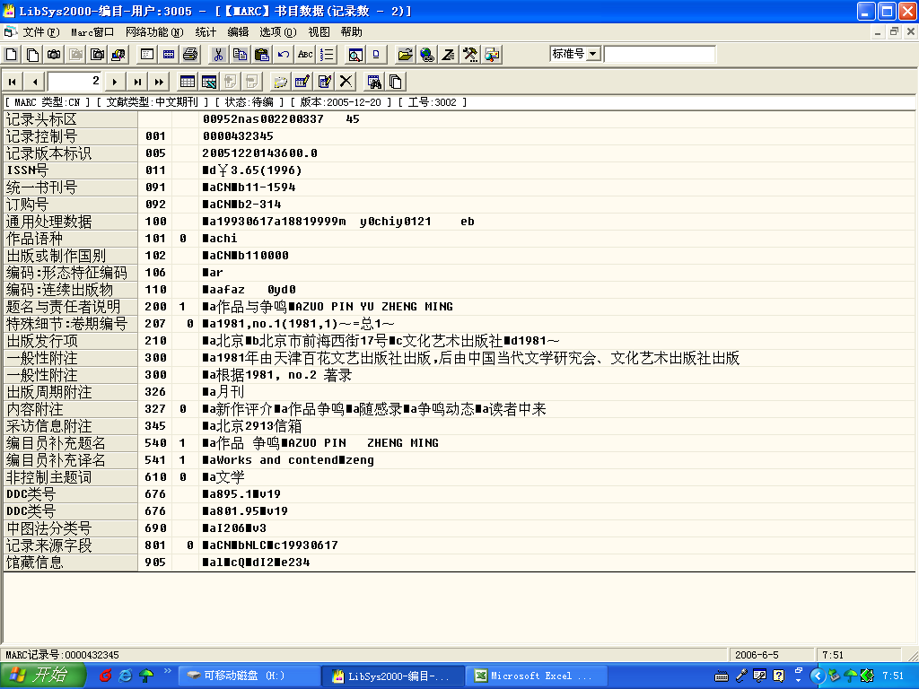

附件五

综合评估表
综合评估总分100分 | 投标人1 | 投标人2 | 投标人3 | 投标人4
折扣率20分
到刊率20分
到刊速度10分
投递差错率10分
提供网站服务和专人服务10分
提供标准MARC10分
其他优化服务措施5分
其他优惠条件10分
(如开展业务交流活动等)
其他特殊条件5分
总计

